Путешествие по России всей семьей
Семья Ивановой Софьи,
МБДОУ №24
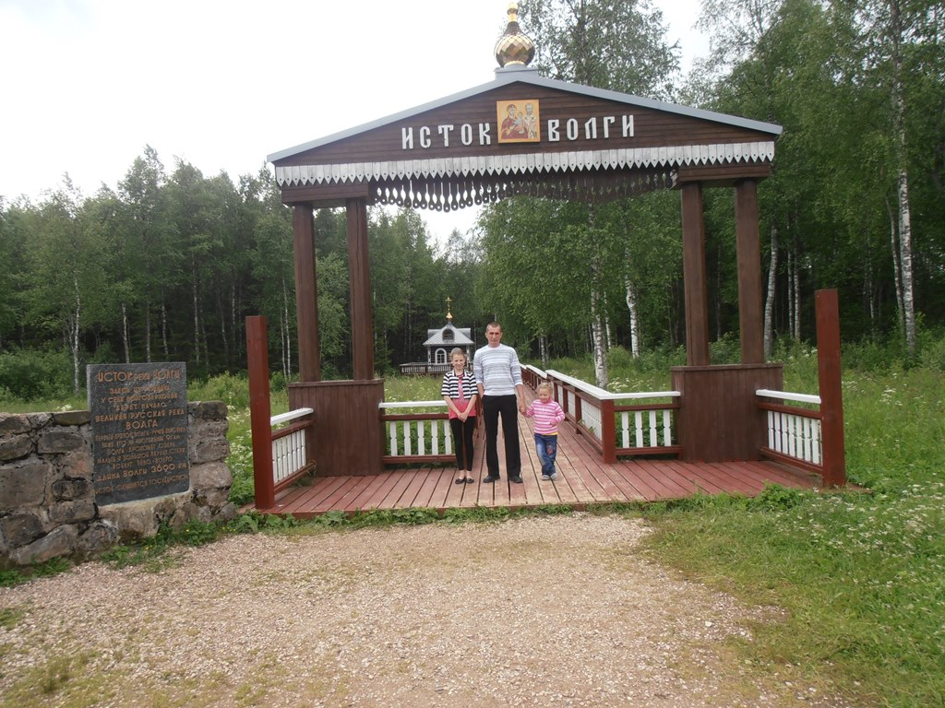
В этом году наша семья путешествовала на автомобиле и поэтому впечатлений и фотоснимков на фоне достопримечательностей нашей Родины у нас очень много.
Наша семья долго думала и выбирала, что может быть наиболее значимым для формирования у нашей дочери представлений о Родине и ее культурном наследии. И решили, что образ России нельзя представить без великой реки Волги. Эту могучую, полноводную реку полноправно называют символом России. Волга не раз воспевалась в песнях, стихах и былинах, была запечатлена на полотнах известных художников.
На фотоснимке, который мы представили на конкурс – исток реки Волги. Именно отсюда из родника у села Волговерховье Осташковского района Тверской области берет начало великая река.
Учитывая уникальность этого места как памятника природы, в районе истока создан заказник, куда вошли заповедные леса.
Очень точно описывается исток Волги в стихотворении С. Маршака:
«Меж болот из малого колодца
Ручеёк, не умолкая, льётся.
Неприметен чистый ручеёк,
Не широк, не звонок, не глубок.
Перейдёшь его через дощечку.
А глядишь - ручей разлился в речку,
Хоть местами речку эту вброд
И цыплёнок летом перейдёт.
Но поят её ключи, потоки,
И снега, и ливни летних гроз,-
И течёт она рекой широкой,
Разливается в спокойный плёс,
Пенится под плицами колёс.
Перед нею путь большой и долгий -
Из лесного края в край степной.
И зовут её рекою Волгой -
Матушкой, кормилицей родной».

